

www.norlaft.ru +7 499 404 16 41

**КОМПЛЕКТАЦИЯ «СРУБ»**

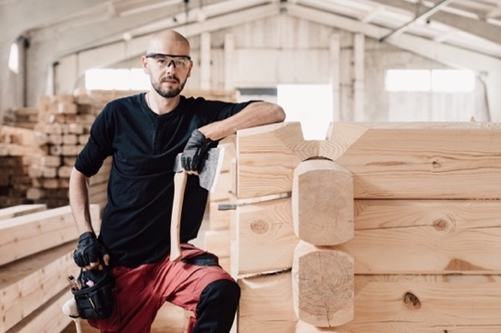Здравствуйте!

Меня зовут Александр Цвелев, я основатель компании «Норлафт». Давайте максимально подробно рассмотрим нашу самую простую комплектацию «Сруб». Разберем по пунктам, что входит в стоимость - какие работы и материалы.

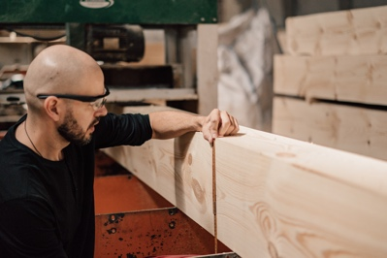1. **Сосновый лафет камерной сушки.** Высота 290 мм, толщина стены 190 мм. Район заготовки древесины – Пермский край, г. Кунгур. Относительная влажность древесины 14-20%.

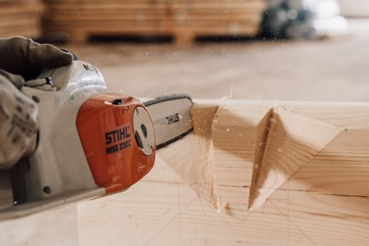2. **Работа по ручному изготовлению норвежских замкОв**. Чашки создаются электропилой, специальным топором и электрорубанком по тридцати технологическим этапам. Эти шаги разработаны нами на основании знаний, полученных в Норвежской школе плотников Уттера Ромтвейта.

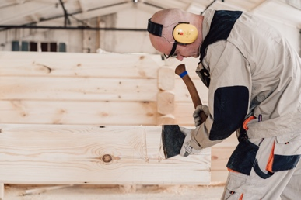3. **Работа по полной сборке сруба на производстве.** Узлы точно подгоняются друг к другу, в работу отбирается только кондиционный лес - без гнили, повреждений и дефектов. Часть сырья уходит в отходы, примерно 10% от общего количества в срубе.

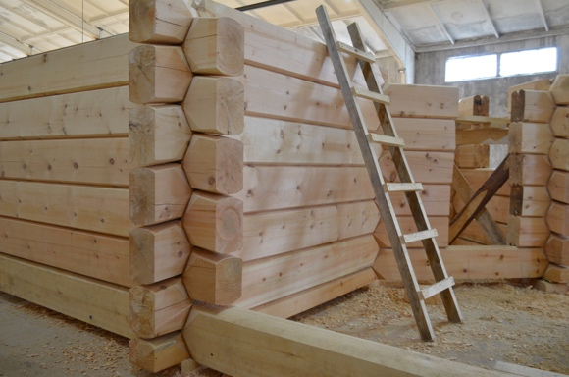4. **Изготовление дверных и оконных проемов на производстве.** Это делается для экономии лафета согласно проектным данным. Кроме того, в готовые проемы удобно вставлять наши фирменные обсадные коробки с «рассветами».

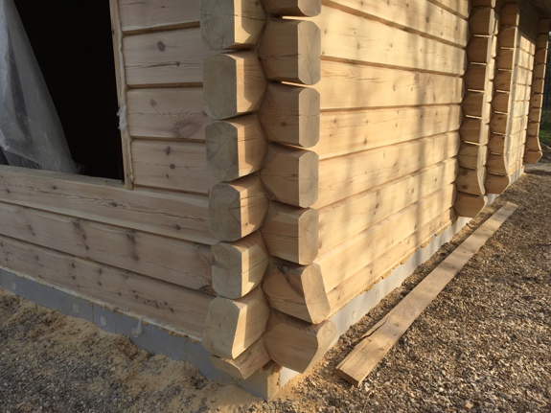5. **Фигурная обрезка нижних зауголков сруба**. Эстетика норвежского дома отработана веками. Мы специальным образом обрабатываем нижние венцы сруба, чтобы придать дому еще большую красоту и стиль.

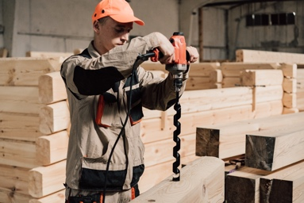  
6. **Сверление отверстий под нагели.** Они ставятся для укрепления стен сруба в ответственных местах и на пролетах больше 2.5 м. Нагель –это квадратный брусок сечением 27 мм из древесины березы камерной сушки. Крепко и надежно держится в отверстии, не мешая при этом усадке сруба.

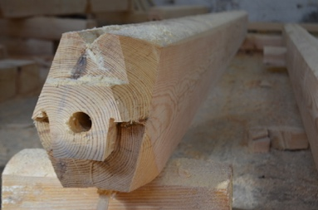  
7. **Сверление отверстий и монтаж стяжных элементов.** Они служат для сращивания лафета в длину. Патентованная стяжка латыша Эрвинса Пога держит узел в два раза прочнее, чем обычная резьбовая шпилька. «Норлафт» единственная компания в России, которой Эрвинс любезно разрешил применять свой метод.

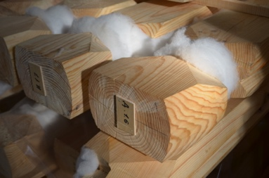8. **Разметка сруба и демонтаж на производстве.** Мы крепим на торцы лафета специальные съемные таблички, чтобы не испортить дерево краской. После сборки сруба на фундаменте таблички легко снимаются.

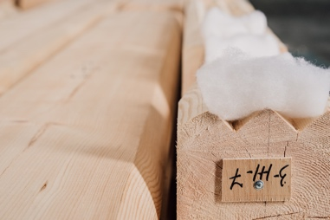9. **Закрепление утеплителя в пазы и чашки.** Мы используем полиэфирный утеплитель «Холлофайбер» плотностью 300 гр. Он производится в Москве из японского сырья. Укладка утеплителя на этапе производства ускоряет работу на монтаже сруба. Еще мы обязательно проделываем в утеплителе отверстия для нагелей, чтобы при забивании он не увлек за собой «Холлофайбер». Это важнейший момент на этом этапе.

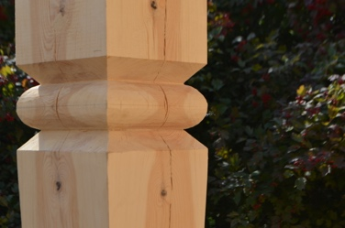10. **Резные столбы в норвежском стиле.** Дизайн столбов мы разработали сами. Перепробовали разные варианты и остановились именно на этом профиле. Он наиболее гармонично смотрится с нашими домами из лафета.

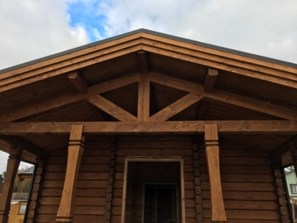11. **Фермы в норвежском стиле.** Создаются в двух вариантах: несущие нагрузку или декоративные на столбах. Каждая ферма проектируется и изготавливается по чертежам. С такими фермами дом изнутри и снаружи выглядит впечатляюще.

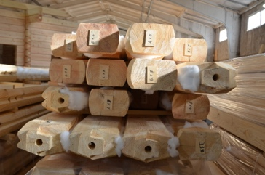12. **Упаковка и погрузка сруба в грузовик.** Мы складываем лафет в пачки, упаковываем их в пленку и бережно загружаем в машину для доставки на Ваш участок.

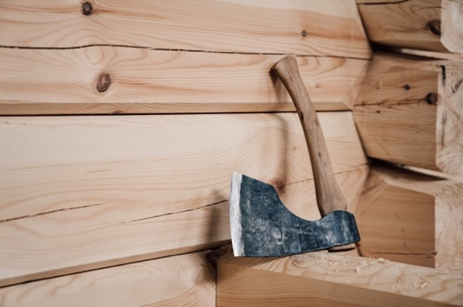13. **Расходные материалы для создания сруба.**   
- специальное масло для смазки пильных цепей  
- заточка ножей и норвежских топоров  
- карандаши плотницкие и скобы для степлеров  
- цепи и шины, пильные диски, ножи для рубанка  
- стяжные элементы Эрвинса Пога  
- березовые нагели сухие квадратные  
- утеплитель межвенцовый «Холлофайбер»

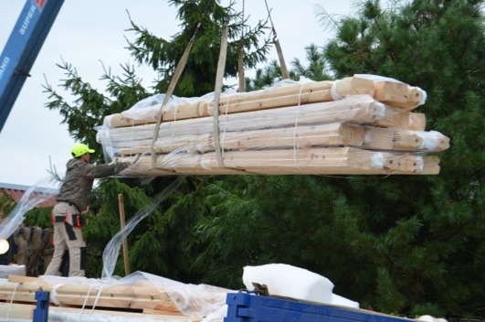14. **Разгрузка сруба на Вашем участке.** Мы аккуратно разгружаем пачки со срубом на специальные подкладки. Если необходимо пронести лафет вручную, то эта работа оплачивается отдельно. Кроме того, если автокран тоже не может проехать, то сборка сруба вручную оплачивается по отдельной договоренности.

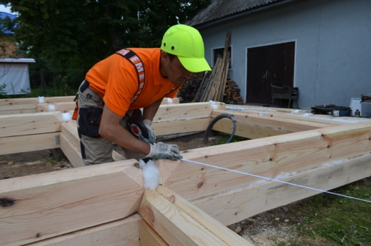15. **Проверка диагоналей закладного венца.** Эта операция нужна для того, чтобы точно выставить первый венец по фундаменту и избежать перекоса стен при монтаже.

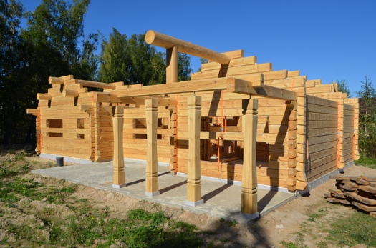16. **Полная сборка сруба с использованием нагелей.** Согласно норвежским стандартам во все отверстия забиваются квадратные березовые нагели, которые мы заготавливаем заранее. Все места, где, на наш взгляд, недостаточно утеплителя – мы утепляем дополнительно в процессе сборки. Монтаж резных столбов и ферм входит так же в стоимость.

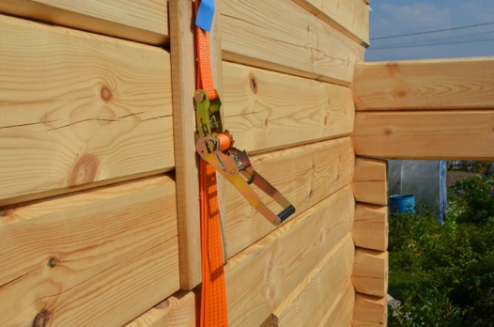17. **Затяжка стен ремнями-ретчетами.** Стропы с лебедками создают усилие в 500 кг и стягивают сруб. Эта операция помогает быстрее выбрать монтажные зазоры, этап усадки сруба проходит гораздо быстрее. Дополнительно каждый угол «простукивается» для лучшего уплотнения узлов.

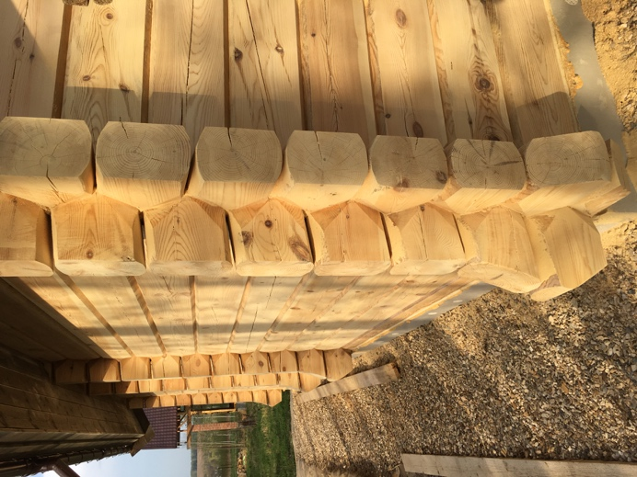

18. **Обработка сруба антисептиком.** Мы применяем Prosept – экологичный водорастворимый антисептик, пригодный для работы и в минусовые температуры. Наносится в один слой и защищает дерево минимум на 3 года.

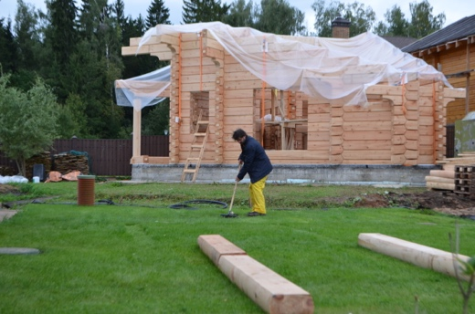19. **Уборка участка и вывоз мусора.** Само собой разумеющаяся операция, которую мало кто из строителей старательно выполняет.

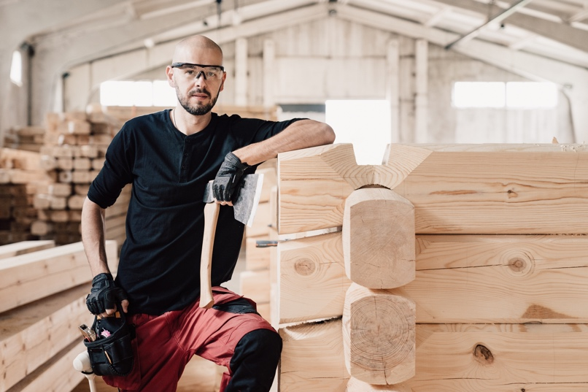 Итак, Вы только что разобрались, что входит в стоимость нашей минимальной комплектации «Сруб». Но лучше один раз увидеть и потрогать, чем несколько раз прочитать и посмотреть картинки.

Поэтому приглашаю Вас на наше производство в Клинском районе Московской области. Это не займет много времени: расстояние от Кремля до ворот завода «Норлафт» ровно 121 км по Ленинградскому шоссе. Дорога займет всего два часа, а если ехать по новой платной трассе - еще меньше.

За полчаса, которые Вы проведете на производстве, Вы увидите полный цикл создания сруба из лафета: от острожки заготовок и превращения их в готовый норвежский лафет до разметки и обработки чашек топором и стамеской. Это захватывающее зрелище!

**Звоните по телефону: + 7 (499) 404 16 41 и мы договоримся о встрече**

С уважением Александр Цвелев  
Основатель «Норлафт»